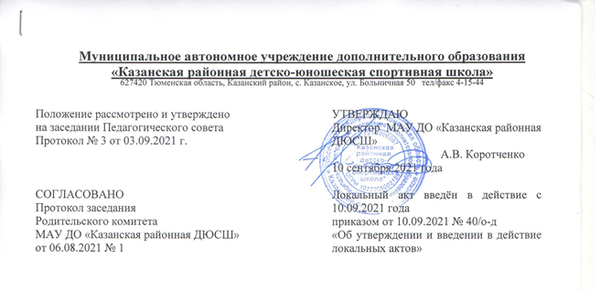

ПОЛОЖЕНИЕ
о порядке и условиях перевода учащихся
с одной общеобразовательной программы на другую

- Общие положения

1.1. Настоящее положение о порядке отчисления и восстановления обучающихся в МАУ ДО «Казанская районная ДЮСШ» разработано в соответствии с Федеральным законом от 29.12.2012 № 273-ФЗ «Об образовании в Российской Федерации», приказом Министерства спорта РФ от 27.12.2013 № 1125 «Об утверждении особенностей организации и осуществления образовательной, тренировочной и методической деятельности в области физической культуры и спорта», приказом Министерства просвещения РФ от 9 ноября 2018 г. N 196 "Об утверждении Порядка организации и осуществления образовательной деятельности по дополнительным общеобразовательным программам" (с изменениями и дополнениями от 05.09.2019 г., 30.09.2020 г.), федеральными стандартами спортивной подготовки по видам спорта:
1. Федеральный стандарт спортивной подготовки по виду спорта «ФУТБОЛ», утвержденного Приказом Минспорта России от 25.10.2019 N 880;
2. Федерального стандарта спортивной подготовки по виду спорта «ВОЛЕЙБОЛ», утвержденного приказом Минспорта России от 30 августа 2013 г. N 680;
3. Федерального стандарта спортивной подготовки по виду спорта «ГИРЕВОЙ СПОРТ», утвержденного приказом Минспорта России от 26 декабря 2014 г. N 1078;
4. Федерального стандарта спортивной подготовки по виду спорта «ЛЫЖНЫЕ ГОНКИ», утвержденного приказом Минспорта России от 19 января 2018 г. N 26;
5. Федерального стандарта спортивной подготовки по виду спорта «БАСКЕТБОЛ», утвержденного приказом Минспорта России от 10 апреля 2013 г. N 114;
6. Федерального стандарта спортивной подготовки по виду спорта «ШАХМАТЫ», утвержденного приказом Минспорта России от 12 октября 2015 г. N 930;
7. Федерального стандарта спортивной подготовки по виду спорта «НАСТОЛЬНЫЙ ТЕННИС», утвержденного приказом Минспорта России от 19 января 2018 г. N 31 и Уставом Учреждения.
1.2. Положение регламентирует условия, порядок и правила перевода учащегося с одной дополнительной образовательной программы, в том числе дополнительной общеобразовательной предпрофессиональной программы, на другую.
1.3. Положение распространяется на учащихся, обучающихся в МАУ ДО «Казанская районная ДЮСШ». При этом общая продолжительность обучения учащегося не должна превышать срока, установленного учебным планом для освоения дополнительной образовательной программы, в том числе дополнительной общеобразовательной предпрофессиональной программы.

2. Общие условия и правила перевода учащегося с одной дополнительной образовательной программы на другую

2.1. Учащиеся МАУ ДО «Казанская районная ДЮСШ» имеют право на перевод с одной дополнительной образовательной программы, в том числе с одной дополнительной предпрофессиональной общеобразовательной программы, на другую.

3. Порядок перевода учащегося с одной дополнительной образовательной программы на другую

3.1. Перевод учащегося с одной дополнительной образовательной программы, в том числе дополнительной предпрофессиональной общеобразовательной программы, на другую осуществляется при наличии вакантных мест.
3.2. Перевод учащегося с одной дополнительной образовательной программы на другую производится на основании заявления родителей (законных представителей) на имя директора МАУ ДО «Казанская районная ДЮСШ» или решения педагогического совета по результатам промежуточной аттестации.
3.3. Заявление о переводе учащегося с одной дополнительной образовательной программы на другую директор обязан рассмотреть не позднее, чем в двухнедельный срок с момента подачи заявления, и определить сроки и условия перевода или указать причину отказа.
3.4. Перевод учащегося с одной дополнительной образовательной программы на другую оформляется соответствующим приказом директора.

